第3章 图片浏览器

3.1 图片浏览器概述
相信使用Window操作系统的大多数用户，都使用过Windows的图片浏览器，或者是功能更强大与复杂的ACDSee图片浏览器（这个还支持编辑图片），图片浏览器最基本的功能是能浏览一个目录中的所有图片，并可以点击浏览上一张图片或者下一张图片，还有对图片放大与缩小，或者翻转图片等操作，在这里，实现了图片的浏览功能，导航功能（下一张、上一张），放大缩小功能。
本章将实现一个最简单的图片浏览器，包括了打开图片、放大与缩小图片、查看上一张和下一张图片等功能，图片浏览器的最终效果如图3.1所示。
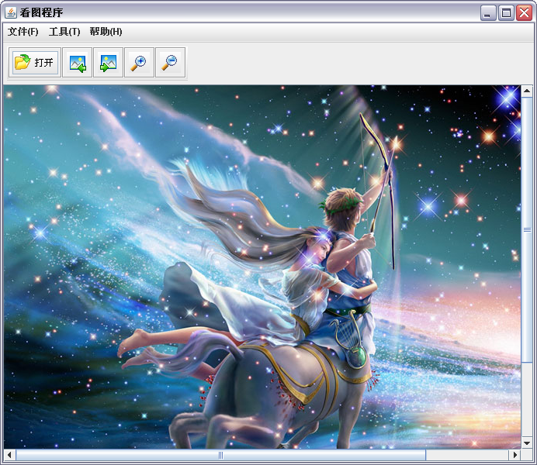
图 3.1 图片浏览器

3.2 创建图片浏览器的相关对象
我们首先需要创建图片浏览器的相关对象。我们先创建图片浏览器的界面对象ViewerFrame，然后在该类中，我们为菜单、按钮加了事件监听器，所以定义了一个继承AbstractAction的类ViewerAction来响应这些动作。在Action中响应动作，就到处理具体逻辑的步骤，我们把所有的逻辑处理放到ViewerService类中，ViewerService中包括打开图片、上一张、下一张、放大和缩小图片等功能，为了程序更好的解耦合，我们可以把具体的某些业务处理放置到独立的类中进行处理。
除了以上所说的几个类，由于我们这个程序有打开图片的操作，所以需要一个文件过滤器（只能选择图片类型的文件），所以定义了一个继承JFileChooser的类ViewChooser，这个类里面定义了自己的文件过滤器。本章中所涉及的对象及它们之间的关系如图3.2所示。
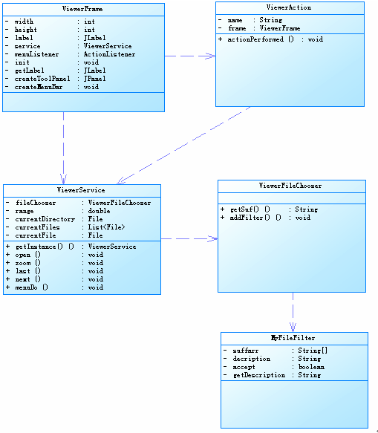
图 3.2 图片浏览器类图
本章程序的功能较为简单，因此所涉及的对象也并不复杂，只有简单的五个对象。

3.2.1 文件过滤器
如果要使文件对话框实现文件过滤功能，就需要结合FileFilter类来进行文件操作，文件过滤器是FileFilter的一个继承，也是文件对话框的内部类，里面重写了FileFilter的accept与getDescription方法：
- boolean accept( File f )，判断文件是否属于图片类型。
- String getDescription()，获取过滤器的描述。
文件过滤器主要在用户打开图片时使用，当用户进行了图片选择后，就可以对用户所选择的文件进行验证。当用户打开文件选择时，我们就可以对所有的文件进行一次过滤，文件选择器中只可以选择我们所定义的图片文件，那么其他的文件将不会被显示。在本章中，文件过滤器是文件对话框类（ViewerFileChooser）的一个内部类（MyFileFilter）。

3.2.2 文件对话框
Java文件对话框的实现比较简单，只要使用JFileChooser类并提供一个自己的构造器即可。这里的文件对话框对象是JFileChooser类的子类，目的是为了加入在3.2.1中定义的文件过滤器：
- void addFilter()，为这个文件对话框增加过滤器。
该对象中的addFilter方法主要用于向文件对话框加入文件过滤器，例如我们需要只显示.bmp的文件，那么可以在addFilter方法中使用以下代码实现：
this.addChoosableFileFilter(new MyFileFilter(new String[] { ".BMP" },
"BMP (*.BMP)"));
在文件对话框的addFilter方法加入以上的代码后，那么用户将不能看到.bmp的文件，并且在“文件类型”的下拉中也只能选择.bmp，效果如图3.3所示。在本章中，文件对话框对应的是ViewerFileChooser类。
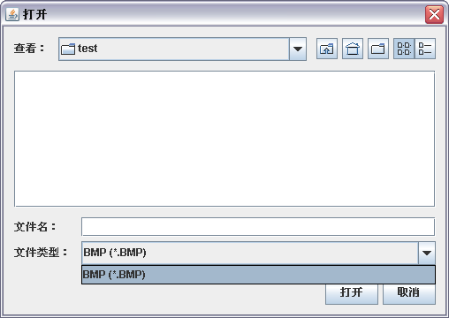
图3.3 文件过滤器的作用

3.2.3 主界面类
我们建立一个界面类作为图片浏览器的主界面，该类包括图片显示区、菜单栏、工具栏，并为工具栏与菜单栏加上事件监听器，如下：
- void init()，初始化图片浏览器的界面。
- JLabel getLabel()，获取显示图片的JLabel。
- createToolPanel()，创建放大、缩小、上一张、下一张等工具按钮。
- void createMenuBar()，创建文件、工具、帮助等菜单。
在这里需要注意的是，由于打开的图片大小并不能确定，因此图片显示区必须使用JScrollPane。在本章中，主界面对应的是ViewerFrame类。

3.2.4 业务处理类ViewerService
业务处理类主要是处理图片浏览器的大部分业务逻辑，包括打开图片、关闭浏览器、放大图片、缩小图片、浏览上一张图片、浏览下一张图片等功能，如下：
- static ViewerService getInstance()，获取ViewerService类的一个单态实例。
- void open( ViewerFrame frame )，弹出文件选择框，并读取被选择到的图片。
- void zoom( ViewerFrame frame, boolean isEnlarge )，对正在浏览到的图片做放大或者缩小操作，这里可能会丢失图片精度。
- void last( ViewerFrame frame )，浏览上一张图片。
- next( ViewerFrame frame )，浏览下一张图片。
- void menuDo( ViewerFrame frame, String cmd )，响应菜单的动作。
在本章中，这个业务处理类并不是无状态的Java对象，也就是意味着本章的业务处理类将人保存一些业务状态，这些业务状态包括：当前浏览的文件目录、文件目录的文件集合、图片放大或者缩小的比例等属性。由于我们这个是有状态的Java对象，那么就意味着，如果访问的是同一个实例，那么该对象的这些属性将会被所有的访问者共享，如果其中的一个访问者改变了其中一个或者多个属性，那么其他的访问者将会受到影响。当然，我们本章只是一个普通的图片浏览器，不存在多个用户使用同一个图片浏览器的情况。在本章中，业务处理类对应的是ViewerService类。

3.2.5 操作处理类
在本例中，由于用户可以执行的操作较少，因此，我们可以提供一个操作处理类来接收用户所有的操作，本例中的操作处理类是AbstractAction的一个子类，能用ImageIcon（图标）来创建一个Action，再用这个Action来创建按钮，点击按钮的时候，将调用此类的actionPerformed方法：
- void actionPerformed( ActionEvent e )，重写AbstractAction的方法，响应事件。
由于我们只有一个操作处理类，因此在实现actionPerformed方法时，我们就需要进行一系列的判断，让程序知道用户进行了何种操作，再调用业务处理类中的相应方法。
到此，图片浏览器的相关对象都已经建立，并且确定了我们需要实现哪些方法，我们在实现的过程中，如果发现可以对程序进行重构，那么也可以在重构的过程中，创建相关的类。

3.3 创建主界面
这个图片浏览器的界面排版比较简单，只有菜单（不需要排版）、工具栏、图片显示区，我们使用BorderLayout进行布局，把工具栏放在BorderLayout.NORTH，把图片显示区放在BorderLayout.CENTER。在本章中，由于打开图片的大小并不确定，因此我们需要使用一个JScrollPane来作为图片显示区域。

3.3.1 初始化界面（init()方法）
首先，设置JFrame窗口的标题，接下来初始化画图区域，初始化为白色，然后再获取PENCIL_TOOL(铅笔)类型的Tool，创建各种鼠标监听器，并在监听的执行方法中调用Tool的相应方法，最后获取左边工具栏面板、下面菜单栏面板、菜单，并把这些面板与画图获取加到JFrame中，见以下代码。
代码清单：code\viewer\src\org\crazyit\viewer\ViewerFrame.java
public void init() {
//设置标题
this.setTitle( "看图程序" );
//设置大小
this.setPreferredSize( new Dimension( width, height ) );
//创建菜单
createMenuBar();
//创建工具栏
JPanel toolBar = createToolPanel();
//把工具栏和读图区加到JFrame里面
this.add( toolBar, BorderLayout.NORTH );
this.add( new JScrollPane(label), BorderLayout.CENTER );
//设置为可见
this.setVisible( true );
this.pack();
}
首先是为JFrame设置标题，接下来设置大小，然后调用本类的createMenuBar()方法去创建菜单栏、调用createToolPanel()方法去创建工具栏，最后把菜单栏和图片显示区加到JFrame中（图片显示区只是一个JLabel）。以上代码中的黑体部分，使用一个createToolPanel的方法来创建菜单，该方法将在下面章节中实现。

3.3.2 创建菜单栏
菜单栏，必须有事件响应，所以，先为菜单定义一个事件监听器，见以下代码。
代码清单：code\viewer\src\org\crazyit\viewer\ViewerFrame.java
//加给菜单的事件监听器
ActionListener menuListener = new ActionListener(){
public void actionPerformed(ActionEvent e) {
service.menuDo( ImageFrame.this, e.getActionCommand() );
}
};
这个事件监听器实现了ActionListener中的actionPerformed方法，是响应用户操作的方法，方法里面的service类就是我们的业务逻辑处理类ImageService的一个单态实例。有了这个事件监听器，就可以一次性创建出所有的菜单（用数组定义好菜单文字等东西的形式），见以下方法。
代码清单：code\viewer\src\org\crazyit\viewer\ViewerFrame.java
public void createMenuBar() {
//创建一个JMenuBar放置菜单
JMenuBar menuBar = new JMenuBar();
//菜单文字数组，以下面的menuItemArr一一对应
String[] menuArr = { "文件(F)", "工具(T)", "帮助(H)" };
//菜单项文字数组
String[][] menuItemArr = {
{"打开(O)","-", "退出(X)"},
{"放大(M)", "缩小(O)","-","上一个(X)","下一个(P)"},
{ "帮助主题", "关于" }
};
//遍历menuArr与menuItemArr去创建菜单
for( int i = 0 ; i < menuArr.length ; i++ ) {
//新建一个JMenu菜单
JMenu menu = new JMenu( menuArr[i] );
for( int j = 0 ; j < menuItemArr[i].length ; j++ ) {
//如果menuItemArr[i][j]等于"-"
if ( menuItemArr[i][j].equals( "-" ) ) {
//设置菜单分隔
menu.addSeparator();
} else {
//新建一个JMenuItem菜单项
JMenuItem menuItem = new JMenuItem( menuItemArr[i][j] );
menuItem.addActionListener( menuListener );
//把菜单项加到JMenu菜单里面
menu.add( menuItem );
}
}
//把菜单加到JMenuBar上
menuBar.add(menu);
}
//设置JMenubar
this.setJMenuBar( menuBar );
}
图片浏览器的菜单是这样的结构：
文件(F)
打开(O)
退出(X)
工具(T)
放大(M)
缩小(O)
上一个(X)
下一个(P)
帮助(H)
帮助主题
关于
从代码中可以看到，程序用两个数组把这两层菜单的文字保存了进去，两个数组一起遍历，每次都创建一个菜单项（JMenuItem），并为这个菜单项增加上前面定义的事件监听器，然后把这个菜单项加到JMenu中。每次遍历完 第一个数组，都把这个JMenu加到JMenuBar中。遍历完所有数组，就把这个JmenuBar加到JFrame里面，创建菜单的过程就完成了。

3.3.3 创建工具栏
这里的工具按钮，为了美观，想用图片的方式创建JButton，这里就要用到AbstractAction，也就是我们扩展的ViewerAction类，首先是用ViewerAction的ViewrAction(ImageIcon icon, String name, ViewerFrame frame)去创建一个ViewrAction，参数里面的icon对象就是从本地路径中读了图标的图标类，然后以这个ViewerAction对象为参数去创建一个JButton。见以下代码。
代码清单：code\viewer\src\org\crazyit\viewer\ViewerFrame.java
public JPanel createToolPanel() {
//创建一个JPanel
JPanel panel = new JPanel();
//创建一个标题为"工具"的工具栏
JToolBar toolBar = new JToolBar( "工具" );
//设置为不可拖动
toolBar.setFloatable( false );
//设置布局方式
panel.setLayout( new FlowLayout( FlowLayout.LEFT ) );
//工具数组
String[] toolarr = { "open", "last", "next", "big", "small" };
for( int i = 0 ; i < toolarr.length ; i++ ) {
ViewerAction action = new ViewerAction(
new ImageIcon("img/" + toolarr[i] + ".gif")
, toolarr[i], this );
//以图标创建一个新的button
JButton button = new JButton( action );
//把button加到工具栏中
toolBar.add(button);
}
panel.add( toolBar );
//返回
return panel;
}
以上代码的黑体部分，我们使用了JButton来创建工具栏的图标，每一个JButton对象都使用ViewerAction作为构造参数，但是需要注意的是，各个JButton之间并不是共享一个ViewerAction的实例。创建完菜单与工具栏后，可以运行查看具体的效果，主界面的效果如图3.4所示。
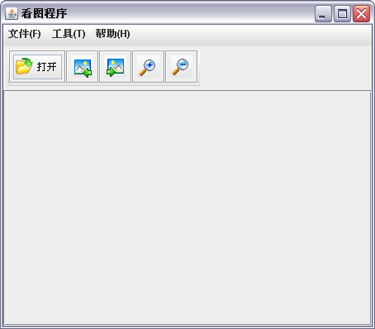
图3.4 图片浏览器主界面
在本例中，图片浏览器的功能相对较为简单，因此界面也是较为简洁。如果想做更强大的图片浏览器，可以参考ACESee或者Windows图片浏览器等功能。

3.4 实现图片浏览的操作
ViewerService类主要是处理图片浏览器的大部分业务逻辑，包括打开图片、关闭浏览器、放大图片、缩小图片、浏览上一张图片、浏览下一张图片等功能，在这里需要再做一次说明，ViewerService是有状态的Java对象。

3.4.1 实现工具栏点击
我们在3.2.5中创建了一个ViewerAction的类，主要用于处理工具栏的点击事件，当用户点击了工具栏的某个操作时，就会执行ViewerAction的actionPerformed的方法。我们在3.3.3中创建工具栏时，使用了以下代码。
代码清单：code\viewer\src\org\crazyit\viewer\ViewerFrame.java
String[] toolarr = { "open", "last", "next", "big", "small" };
for( int i = 0 ; i < toolarr.length ; i++ ) {
ViewerAction action = new ViewerAction(
new ImageIcon("img/" + toolarr[i] + ".gif")
, toolarr[i], this );
//以图标创建一个新的button
JButton button = new JButton( action );
//把button加到工具栏中
toolBar.add(button);
}
以上代码中使用了“open”、“last”等字符串用来标识应该使用ViewerService的哪个方法，那么就意味着我们需要在actionPerformed方法中作出这些判断：
if (this.name.equals("open")) {
//打开文件对话框
} else if (this.name.equals("last")) {
//上一下图片
}
…
本章中只有5个Action，就需要写5次的if…else，对于这样的代码，我们在本书的第二章（仿Windows计算器）中已经出现，当前并没有提供任何的解决方案，但是如果程序中出现如些之多的if…else，那么我们就需要想办法去解决。接下来，创建一个Action的接口，提供一个execute的方法。
代码清单：code\viewer\src\org\crazyit\viewer\action\Action.java
public interface Action {
/**
* 具体执行的方法
* @param service 图片浏览器的业务处理类
* @param frame 主界面对象
*/
void execute(ViewerService service, ViewerFrame frame);
}
编写了接口Action后，我们定义了一个execute的方法，那么，我们可以为该Action新建实现类，例如有一个打开文件对话框的Action，那么我们就新建一个OpenAction，该类实现Action接口。以下代码是OpenAction的具体的实现。
代码清单：code\viewer\src\org\crazyit\viewer\action\ OpenAction.java
public void execute(ViewerService service, ViewerFrame frame) {
//打开文件对话框
}
提供了这个OpenAction后，我们需要修改创建工具栏的代码，换一种方式创建工具栏。
代码清单：code\viewer\src\org\crazyit\viewer\ViewerFrame.java
// 工具数组
String[] toolarr = { "org.crazyit.viewer.action.OpenAction",
"org.crazyit.viewer.action.LastAction",
"org.crazyit.viewer.action.NextAction",
"org.crazyit.viewer.action.BigAction",
"org.crazyit.viewer.action.SmallAction" };
for (int i = 0; i < toolarr.length; i++) {
ViewerAction action = new ViewerAction(new ImageIcon("img/"
+ toolarr[i] + ".gif"), toolarr[i], this);
// 以图标创建一个新的button
JButton button = new JButton(action);
// 把button加到工具栏中
toolBar.add(button);
}
将原来的字符串更换为某个Action实现类的全限定类名，那么在构造ViewerAction的时候，就可以使用这个参数去创建具体的某个实现类。为ViewerAction编写一个工具方法，使用反射得到Action接口的某个实现类。
代码清单：code\viewer\src\org\crazyit\viewer\ViewerAction.java
private Action getAction(String actionName) {
try {
if (this.action == null) {
//创建Action实例
Action action = (Action)Class.forName(actionName).newInstance();
this.action = action;
}
return this.action;
} catch (Exception e) {
return null;
}
}
以上的黑体代码，使用了反射来创建一个实例，并且该实例在ViewerAction中只有一个实例，由于该方法在ViewerAction中，所以我们在构造ViewerAction的时候，将对应的处理类传入即可。得到具体的某个Action实现类后，在实现ViewerAction的时候，我们就可以不必使用那堆烦人的if…else了，直接通过以上的工具方法（getAction）得到相关的Action实现类，再调用Action的execute方法即可。
代码清单：code\viewer\src\org\crazyit\viewer\ViewerAction.java
public void actionPerformed(ActionEvent e) {
ViewerService service = ViewerService.getInstance();
Action action = getAction(this.actionName);
//调用Action的execute方法
action.execute(service, frame);
}
其实在本章中，我们并不需要如此复杂来实现，或许有些读者会觉得，编写多几个if…else可能比这样做更省事，但是，如果站在程序可扩展的角度看，当需要为图片浏览器添加行为时，我们就不必再修改ViewerAction，我们这样做，无论添加或者减少多少个Action，都不必去修改ViewerAction类，只需要去修改使用者（主界面对象）。对于一些简单的程序，我们可以使用if…else来解决，但是没有人知道程序将会有多复杂，因此笔者还是推崇使用其他方法来减少if…else或者尽量减低程序的耦合。

3.4.2 实现菜单的点击
我们为菜单增加了事件监听器，每次点击菜单时，都会先调用这个方法，由这个方法去决定做些什么类型的业务处理。在方法中，是根据菜单的文字去判断下步要调用的方法。
代码清单：code\viewer\src\org\crazyit\viewer\ViewerFrame.java
public void menuDo( ViewerFrame frame, String cmd ) {
//打开
if( cmd.equals("打开(O)") ) {
open( frame );
}
//放大
if( cmd.equals("放大(M)") ) {
zoom( frame, true );
}
//缩小
if( cmd.equals("缩小(O)") ) {
zoom( frame, false );
}
//上一个
if( cmd.equals("上一个(X)") ){
last( frame );
}
//下一个
if( cmd.equals("下一个(P)") ) {
next( frame );
}
//退出
if( cmd.equals("退出(X)") ) {
System.exit( 0 );
}
}
在此，我们同样可以使用3.4.1中的方法来消除这一堆的if…else，在这里不再详细描述。

3.4.3 打开图片
这个图片浏览器，打开一个图片文件之后，会把这个文件所有文件夹类的所有图片类型的的文件缓存起来，目的是为了不用每次都去搜索这个文件夹内的文件，也方面“上一张”和“下一张”的定位，缓存的文件都保存在本类的currentFiles中，currentFiles是一个List<File>类型。
代码清单：code\viewer\src\org\crazyit\viewer\ViewerService.java
public void open( ViewerFrame frame ) {
//如果选择打开
if( fileChooser.showOpenDialog( frame )
== ViewerFileChooser.APPROVE_OPTION ) {
//给目前打开的文件赋值
this.currentFile = fileChooser.getSelectedFile();
//获取文件路径
String name = this.currentFile.getPath();
//获取目前文件夹
File cd = fileChooser.getCurrentDirectory();
//如果文件夹有改变
if( cd != this.currentDirectory
|| this.currentDirectory == null ) {
//或者fileChooser的所有FileFilter
FileFilter[] fileFilters = fileChooser
.getChoosableFileFilters();
File files[] = cd.listFiles();
this.currentFiles = new ArrayList<File>();
for( File file : files ) {
for( FileFilter filter : fileFilters ) {
//如果是图片文件
if( filter.accept( file ) ) {
//把文件加到currentFiles中
this.currentFiles.add( file );
}
}
}
}
ImageIcon icon = new ImageIcon( name );
frame.getLabel().setIcon( icon );
}
}
首先用ViewerFileChooser对象的showOpenDialog方法弹出一个文件选择框，在用户未选择图片之前，做其它操作的时候，这里就获取当前的文件路径与当前的文件夹。
如果currentDirectory（当前文件夹）为空（证明是第一次打开文件）或者是currentDirectory不等于现在打开的文件夹，那么证明文件夹的路径有改变，就读取这个文件夹下面的所有文件。
在读取文件的过程中，先调用ViewerFileFilter中的getChoosableFileFilters()方法获取我们自定义的文件过滤器，如果读取到的文件类型属于当前的文件过滤器中允许的类型，就把这个文件加到currentFiles中缓存起来。
最后，用当前选择到的文件为参数新建一个ImageIcon对象，并调用ViewerFrame对象中JLabel对象的setIcon方法，把图片设置进去，就完成了显示图片的过程。

3.4.4 放大或者缩小图片
Image中有一个叫getScaledInstance的方法，能根据宽度去按比例改变图片的大小。在这个缩放方法（zoom）中，用参数isEnlarge是代表放大或者缩小的。如果isEnlarge等于true，就代表是放大，反之是缩小。
代码清单：code\viewer\src\org\crazyit\viewer\ViewerService.java
public void zoom( ViewerFrame frame, boolean isEnlarge ) {
//获取放大或者缩小的乘比
double enLargeRange = isEnlarge ? 1 + range : 1 - range;
//获取目前的图片
ImageIcon icon = (ImageIcon)frame.getLabel().getIcon();
if( icon != null ) {
int width = (int)(icon.getIconWidth() * enLargeRange);
//获取改变大小后的图片
ImageIcon newIcon = new ImageIcon( icon.getImage()
.getScaledInstance( width,-1,Image.SCALE_DEFAULT) );
//改变显示的图片
frame.getLabel().setIcon( newIcon );
}
}
首先是通过isEnlarge去得到缩放的比例（放大是大于1，缩小是0与1之间），接下来从Jlable中用getIcon方法获的ImageIcon图片对象，如果这个对象不为空，就从这个对象中调用getIconWidth方法得到宽度，并用这个宽度和缩放比例相乘得到新的宽度。
用新的宽度为参数去调用getScaledInstance方法得到新的ImageIcon对象，最后又调用JLabel的setIcon方法把这图片设置到JLabel对象中去。

3.4.5 “上一张”、“下一张”图片
前面知道，ViewerService中保存着当前打开的文件currenFile，还有这个文件夹下面的所有图片文件currentFiles，那么，读取“上一张”或者“下一张”图片就变的简单了，只要得到一个图片的索引，就能从currentFiles中取到图片。
这里是以读取上一张图片的方法为例子说明，读取下一张图片的实现是类似的。
代码清单：code\viewer\src\org\crazyit\viewer\ViewerService.java
public void last( ViewerFrame frame ) {
//如果有打开包含图片的文件夹
if( this.currentFiles != null && !this.currentFiles.isEmpty() ) {
int index = this.currentFiles
.indexOf( this.currentFile ) ;
//打开上一个
if( index > 0 ) {
File file = (File)this.currentFiles.get( index - 1);
ImageIcon icon = new ImageIcon( file.getPath() );
frame.getLabel().setIcon( icon );
this.currentFile = file;
}
}
}
如果currentFile与currentFiles都不为空（证明当前是有打开文件的），那就用currentFile从currentFiles中得到当前文件的索引，并把这个索引减1，去获取上一个文件。
获取到上一个文件后，调用File类的getPath()方法得到文件的路径，然后以这个为参数来创建一个ImageIcon，最后把它设置到JLabel中。

3.5 文件选择与过滤
使用JFileChooser创建文件对话框流程是先使用构造器创建一个JFileChooser对象，然后调用JFileChooser对象的showXXXDialog的方法显示文件对话框，如果需要对文件进行过滤，就需要调用addChoosableFileFilter(FileFilter filter)方法添加文件过滤器，见以下代码。
代码清单：code\viewer\src\org\crazyit\viewer\ViewerFileChooser.java
private void addFilter() {
this.addChoosableFileFilter( new MyFileFilter(
new String[]{".BMP"}, "BMP (*.BMP)" ) );
this.addChoosableFileFilter( new MyFileFilter(
new String[]{".JPG",".JPEG",".JPE",".JFIF"},
"JPEG (*.JPG;*.JPEG;*.JPE;*.JFIF)") );
this.addChoosableFileFilter( new MyFileFilter(
new String[]{".GIF"}, "GIF (*.GIF)" ) );
this.addChoosableFileFilter( new MyFileFilter(
new String[]{".TIF",".TIFF"}, "TIFF (*.TIF;*.TIFF)" ) );
this.addChoosableFileFilter( new MyFileFilter(
new String[]{".PNG"}, "PNG (*.PNG)" ) );
this.addChoosableFileFilter( new MyFileFilter(
new String[]{".ICO"}, "ICO (*.ICO)" ) );
this.addChoosableFileFilter( new MyFileFilter(
new String[]{".BMP",".JPG",".JPEG",".JPE",".JFIF",
".GIF",".TIF",".TIFF",".PNG",".ICO"},
"所有图形文件") );
}
这里是把bmp，jpg，gif等类型的文件过滤器都加到JFileChooser中，留意到这里是调用MyFileFilter( String[] suffarr,String decription )这个构造器去创建一个FileFiler，第一个参数是后缀名，第二个参数是描述，见以下代码。
代码清单：code\viewer\src\org\crazyit\viewer\ViewerFileChooser.java
public MyFileFilter( String[] suffarr,String decription ) {
super();
this.suffarr = suffarr;
this.decription = decription;
}
MyFileFilter继承了FileFilter，我们这里重写它的accept方法，去定义过滤的规则，见以下代码。
代码清单：code\viewer\src\org\crazyit\viewer\ViewerFileChooser.java
public boolean accept( File f ) {
//如果文件的后缀名合法，返回true
for ( String s : suffarr ) {
if ( f.getName().toUpperCase().endsWith( s ) ) {
return true;
}
}
//如果是目录，返回true,或者返回false
return f.isDirectory();
}
到此，我们整个图片浏览器已经实现，本章所涉及的内容较少，到现在可能运行程序查看具体的效果。

3.6 本章小结
本章通过图片浏览器的基本实现，向读者介绍了JFileChooser文件选择框与FileFilter的用法，使用了AbstractAction去创建按钮，并响应按钮事件。在代码中，使用List缓存的技巧简单去实现了“上一张”、“下一张”图片的功能，并让读者体会到可以怎样子去操作一张图片，例如改变图片的大小等操作。在本章实现工具栏点击时，我们使用了Java的反射来创建具体具体的某个工具栏Action类，我们在本章中初步使用了Java的反射，在以后的章节中，我们会更多的使用各种Java技术，目的是为了减低程序的耦合，编写更多可扩展的程序。

